
Direction des Systèmes d’Informations
Mairie de Salon-de-Provence

Salon-de-Provence, le 15 mai 2023

GUIDE D’UTILISATION DU LOGICIEL « DIAGRAMS.NET »
Auteur : BRENIÈRE David

Informations

Évolutions du document :
VERSION | DATE | NATURE DES MODIFICATIONS
1.0 | 07/04/2023 | Version initial
2.0 | 13/04/2023 | Modifications de forme
3.0 | 15/05/2023 | Modifications de forme

Table des matières

1 Introduction 3
1.1 Objectif du guide . . . . . . . . . . . . . . . . . . . . . . . 3
1.2 Organisation du guide . . . . . . . . . . . . . . . . . . . . . 3

2 Création d’un diagramme et gestion de sa feuille de travail 4
2.1 Création et chargement un diagramme . . . . . . . . . . . . . . 4
2.2 Gestion de la feuille de travail du diagramme . . . . . . . . . . . . 5

3 Ajout et gestion des icônes 6
3.1 Gestion des groupes d’icônes . . . . . . . . . . . . . . . . . . 6
3.2 Ajout d’une icône . . . . . . . . . . . . . . . . . . . . . . 8
3.3 Gestion d’une icône . . . . . . . . . . . . . . . . . . . . . . 9
3.4 Ajout d’un lien sur une icône . . . . . . . . . . . . . . . . . . 11

4 Ajout et gestion des connecteurs 12
4.1 Ajout d’un connecteur . . . . . . . . . . . . . . . . . . . . . 12
4.1.1 Ajout d’un connecteur depuis l’icône . . . . . . . . . . . . . 12
4.1.2 Ajout d’un connecteur grâce à une icône . . . . . . . . . . . 13
4.2 Gestion d’un connecteur . . . . . . . . . . . . . . . . . . . . 14
4.2.1 Gestion du style d’un connecteur . . . . . . . . . . . . . . 14
4.2.2 Gestion de la forme d’un connecteur . . . . . . . . . . . . 15
4.2.3 Gestion de la disposition d’un connecteur . . . . . . . . . . 15

5 Autres fonctionnalités intéressantes
5.1 Création d’un modèle . . . . . . . . . . . . . . . . . . . . . 16
5.2 Création d’un tableau . . . . . . . . . . . . . . . . . . . . . 17
5.3 Création et gestion des couches . . . . . . . . . . . . . . . . . 18
5.3.1 Ouvrir la fenêtre de configuration des couches . . . . . . . . . 18
5.3.2 Création et suppression d’une couche . . . . . . . . . . . . . 18
5.3.3 Association d’icônes et de connecteurs à une couche . . . . . . . 19
5.3.4 Gestion des couches . . . . . . . . . . . . . . . . . . . 20
5.4 Création et gestion des pages . . . . . . . . . . . . . . . . . . 21
5.4.1 Création d’une page . . . . . . . . . . . . . . . . . . . 21
5.4.2 Gestion d’une page . . . . . . . . . . . . . . . . . . . . 21
5.5 Import d’un autre diagramme . . . . . . . . . . . . . . . . . . 22
5.6 Export du diagramme . . . . . . . . . . . . . . . . . . . . . 23
1
Introduction

1.1 Objectif du guide

Ce guide a pour objectif d’expliquer comment utiliser les principales fonctionnalités du logiciel « Diagrams.net ». Ce guide se veut être un outil d’aide simple pour les agents voulant apprendre à utiliser le logiciel « Diagrams.net », il ne se substitue pas à un manuel d’utilisation exhaustif du logiciel.

1.2 Organisation du guide

Ce guide contient, les explications nécessaires quant à la création d’un diagramme et la gestion de sa feuille de travail (chapitre 2). Des explications sur l’ajout et la gestion des icônes (chapitre 3) et des connecteurs (chapitre 4). La présentation d’autres fonctionnalités intéressantes du logiciel (chapitre 5).
2
Création d’un diagramme et gestion de sa feuille de travail

2.1 Création et chargement un diagramme

Au lancement du logiciel, celui-ci propose de charger un digramme existant ou d’en créer un nouveau. Si le choix est fait d’en créer un nouveau, le logiciel demandera d’entrer le nom du diagramme et son extension, de plus il proposera des modèles types pré-remplis (cf. figure 2.1).


Information

Ici le terme « diagramme » fait référence à une sauvegarde pouvant être lue par le logiciel.

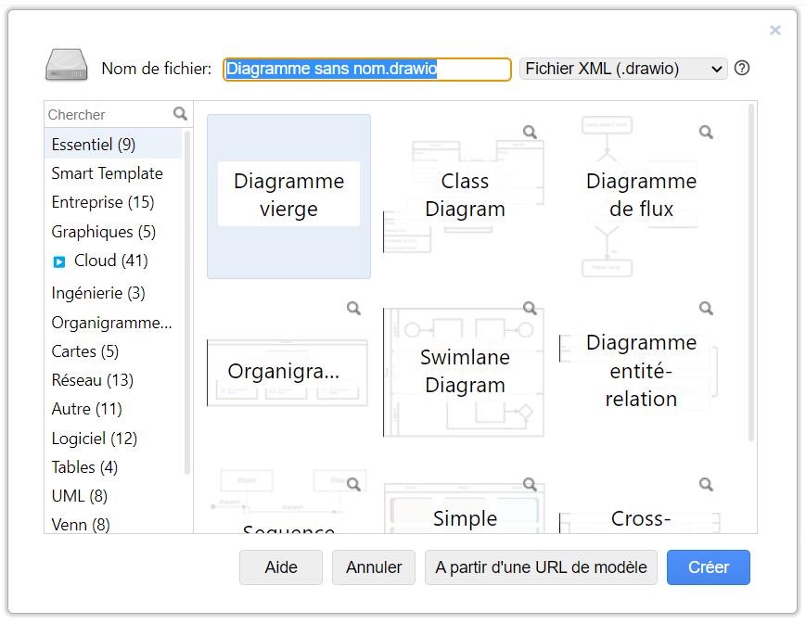

FIGURE 2.1 – Fenêtre de création d’un nouveau diagramme

2.2 Gestion de la feuille de travail du diagramme

Une fois votre diagramme ouvert, il est possible, via les onglets de droite, de modifier la feuille de travail du diagramme elle-même (Ex : modifier sa taille, afficher ou non la grille, ajouter un arrière-plan, etc... onglet : Diagramme), de choisir un style général pour les icônes et les connecteurs (onglet : Style) (cf. figure 2.2).

Information

Seules les icônes par défaut, sont affectées par le style général, nous verrons cela dans le chapitre 3.1

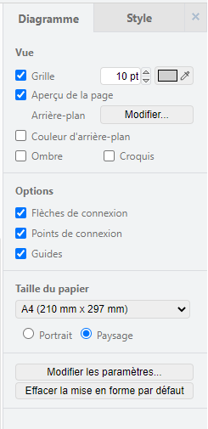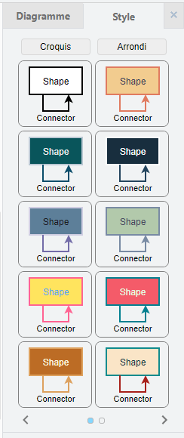

FIGURE 2.2 – Onglets de gestion de la feuille de travail
3
Ajout et gestion des icônes

3.1 Gestion des groupes d’icônes

L’onglet sur la gauche permet la visualisation et l’utilisation des différentes icônes. Par défaut les groupes d’icônes visibles dans le logiciel sont : Général/ Divers/ Avancé/ Essentiel/ Flèches/ Diagramme de flux/ Relation entre les éléments/ UML.

Information

Pour rappel, seules les icônes des groupes par défaut et les icônes des autres groupes mais déjà ajoutées sur la feuille de travail, sont impactées par la modification du style général, que nous avons vu dans le chapitre 2.2.

Il est possible d’ajouter plus d’icônes grâce au bouton , situé en bas de l’onglet. Si appuyé, une fenêtre s’ouvre permettant de pré-visualiser et sélectionner de nouveaux groupes d’icônes, mais aussi d’en retirer. Une coche « Se rappeler de ce paramètre » permet, si cochée, d’obtenir automatiquement les groupes sélectionnés, à la prochaine création de diagramme (cf. figure 3.1).

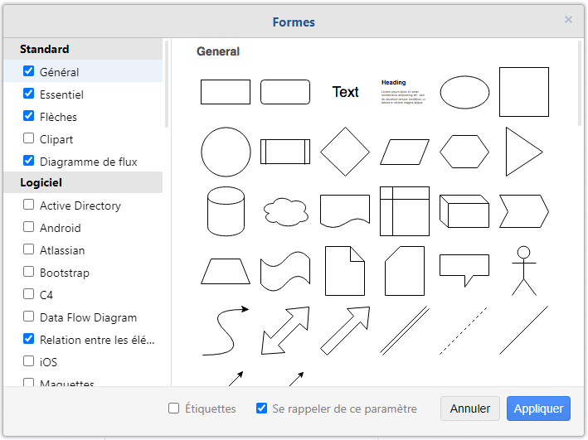

FIGURE 3.1 – Fenêtre d’ajout des groupes d’icônes

3.2 Ajout d’une icône
Placer au-dessus
Ombre
Couleur de ligne
Couleur de remplissage
Placer en dessous
Supprimer
Modification de la position
Modification de la taille
Modification de l’angle

Pour ajouter une icône au diagramme, il suffit d’appuyer sur celle-ci dans l’onglet des icônes, à gauche (cf. figure 3.2).

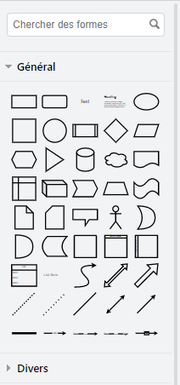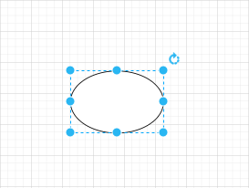

FIGURE 3.2 – Ajout d’une icône

Information

Il est présent dans le groupe d’icône « Général », deux icônes, « Text » et « Textbox », qui font office de zone de texte respectivement avec et sans header.

Vous pouvez également ajouter les icônes principales du groupe « Général » via le bouton de la barre d’outils.
3.3 Gestion d’une icône

Une icône peut être gérée et/ou modifiée. Pour cela, elle doit être sélectionnée via un simple clic. Une fois cela fait, il est possible de modifier sa taille, sa position et son angle via sa représentation graphique sur le diagramme (cf. figure 3.3).

FIGURE 3.3 – Actions de modification applicables directement sur l’icône

Il est également possible, via la barre d’outils, d’appliquer à l’icône sélectionnée les modifications les plus courantes (cf. figure 3.4).



FIGURE 3.4 – Actions gestion d’une icônes de la barre d’outils

De plus, effectuer un double-clic sur l’icône permet d’ajouter du texte sur celle-ci, si elle le permet.

Pour les modifications plus précises ou particulières, il est présent sur la droite, trois onglets « Style », « Texte » et « Organiser » qui regroupent toutes les modifications possibles sur une icône, y compris celles de la barre d’outils (cf figure 3.5).

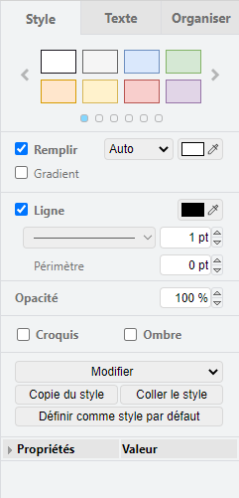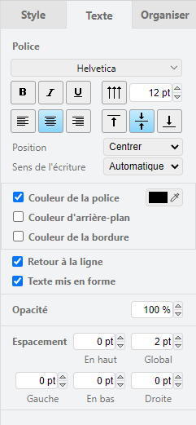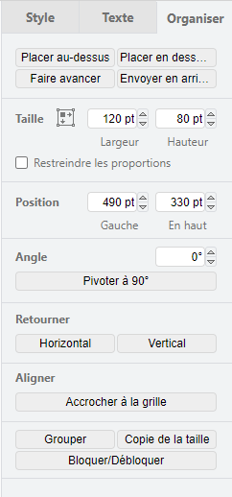
FIGURE 3.5 Onglets de modification d’une icône

Information

Il est possible de sélectionner plusieurs icônes et ainsi de modifier de la même façon l’ensemble de celles-ci.

3.4 Ajout d’un lien sur une icône

Un lien peut être ajouté à une icône. Pour cela il faut sélectionner l’icône à laquelle on veut ajouter un lien, puis faire un clic droit et cliquer sur « Modifier le lien ». Une fenêtre s’ouvrira alors, permettant de choisir le type de lien (cf. figure 3.6).

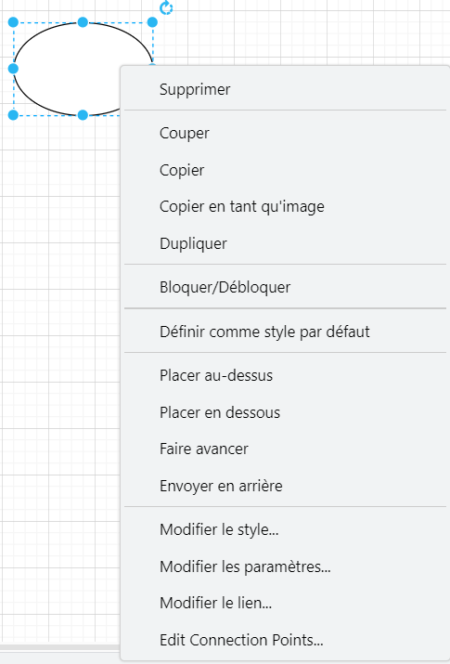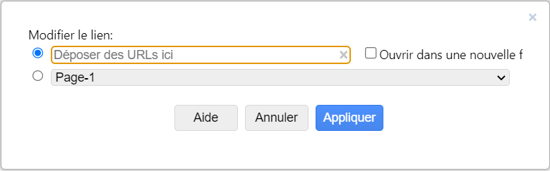
FIGURE 3.6 – Ajout d’un lien sur une icône

Information

Le lien peut prendre deux formes, un lien vers une autre page du diagramme, notion que nous verrons plus tard (Chapitre 5.4), ou une URL. Nous verrons qu’il est possible d’exporter un diagramme sous le format URL (Chapitre 5.6), ainsi il est possible de lier des diagrammes entre eux grâce aux liens via leur URL.

4
Ajout et gestion des connecteurs

4.1 Ajout d’un connecteur

Le logiciel « Diagrams.net », propose deux moyens d’ajouter des connecteurs entre les icônes. Le premier directement depuis l’icône à connecter, le deuxième, à partir d’une icône de connecteur présente dans le groupe d’icône « Général ».

4.1.1 Ajout d’un connecteur depuis l’icône

Le premier moyen d’ajouter un connecteur à une icône, et de le faire directement depuis celle-ci. Pour cela, il faut passer la souris sur l’icône à connecter SANS LA SÉLECTIONNER, puis cliquer soit sur un de ses points d’ancrage, soit sur une des quatre flèches de direction, comme montré ci-dessous (cf. figure 4.1).

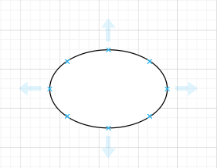
Flèche de direction
Point d’ancrage

Figure 4.1 – Actions d’ajout d’un lien applicables directement sur l’icône

Information

La seule différence entre ces deux méthodes est que les connecteurs cré- és à partir du point d’ancrage, garderont fixe leur point de départ sur la surface de l’icône, quelle que soit leur direction, contrairement aux con- necteurs créés à partir des flèches.
4.1.2 Ajout d’un connecteur grâce à une icône

Le deuxième moyen d’ajouter un connecteur à une icône, et de le faire grâce à une autre icône. En effet, certaines icônes du groupe « Général » se comportent comme des connecteurs. Pour les ajouter, à l’instar des autres icônes, il suffit de leur cliquer dessus (cf. figure 4.2).

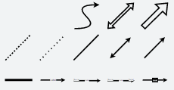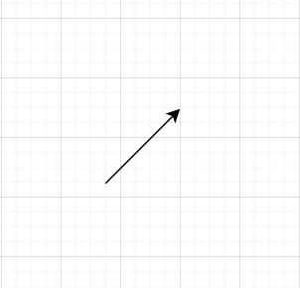

FIGURE 4.2 – Ajout d’une icône connectrice

Information

Notez qu’avec cette méthode le connecteur ajouté étant de fait une icô- ne, il n’est, par défaut, lié à aucune icône.

4.2 Gestion d’un connecteur

4.2.1 Gestion du style d’un connecteur

Les connecteurs créés à partir des points d’ancrage ou des flèches de direction, sont par défaut des flèches fines unidirectionnelles. Pour modifier ce style, il faut sélectionner le connecteur puis utiliser le bouton 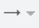 de la barre d’outils (cf figure 4.3).

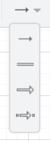

FIGURE 4.3 – Liste des styles de connecteur

Information

On constate que le nombre de style est très limité avec cette méthode. Pour avoir plus de choix il est préférable de directement choisir une des icônes connecteurs, qui ont chacune leur style.

4.2.2 Gestion de la forme d’un connecteur
Gestion du lien
Gestion du nœud

Ajout d’un nœud à partir de celui-ci

Pour modifier la forme d’un connecteur, il faut sélectionner celui-ci puis utiliser le bouton 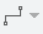 de la barre d’outils (cf. figure 4.3).

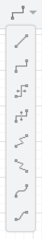

FIGURE 4.3 – Liste des formes de connecteur

4.2.3 Gestion de la disposition d’un connecteur

Il est possible de modifier la disposition du connecteur afin, par exemple, que celui-ci soit symétrique à un autre ou pour éviter une intersection. La liberté de cette disposition dépend de la forme du connecteur.
Pour modifier la disposition d’un connecteur, il faut sélectionner le connecteur puis interagir avec ses « articulations ».
Pour connecter le connecteur à une icône, il faut interagir avec ses « extrémités » et les placer soit sur l’icône pour un point de départ modulable, soit sur un de ses points d’ancrage pour un point de départ fixe (cf. figure 4.4)

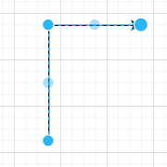
Articulation
Extrémités

FIGURE 4.4 – « Articulations » et « extrémités » d’un connecteur
5
Autres fonctionnalités intéressantes

5.1 Création d’un modèle

Les modèles sont un ensemble de nœuds liés par des connecteurs. Le logiciel « Diagrams.net » permet la création rapide de modèle de différents types. Pour créer un modèle, il faut cliquer sur le bouton de la barre d’outils puis sur « Modèle » enfin sur le type de modèle voulu. Une interface apparaîtra permettant d’éditer le modèle (cf. figure 5.1).

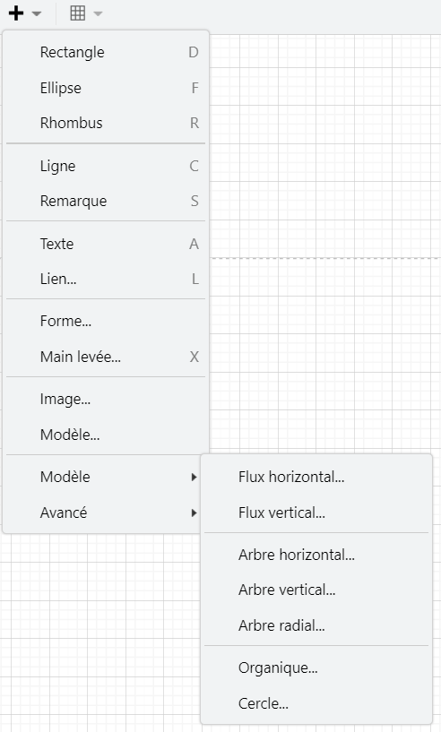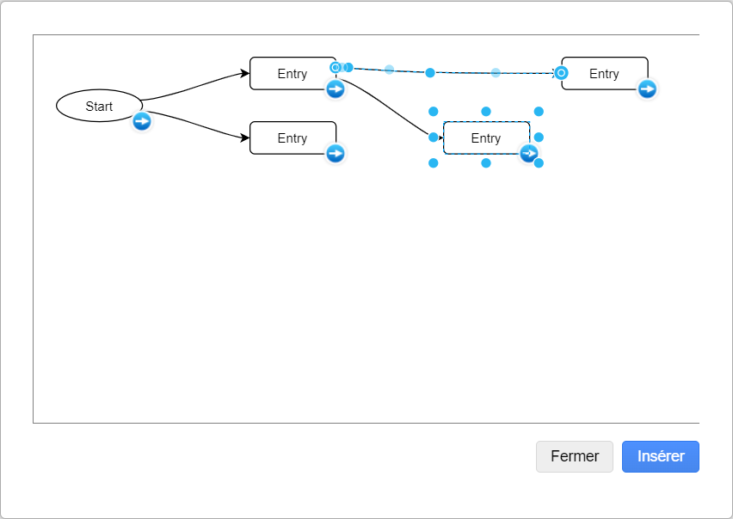

FIGURE 5.1 – Exemple d’ajout et de gestion d’un modèle


Attention

Attention à ne pas confondre « Modèle » et « Modèle... ». Celui qui nous intéresse est bien « Modèle ».

5.2 Création d’un tableau

Pour créer un tableau, il faut cliquer sur le bouton de la barre d’outils, puis choisir la dimension du tableau (cf. figure 5.2).

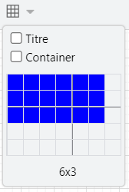

FIGURE 5.2 – Menu de création d’un tableau

Si un tableau déjà créé, est sélectionné, le bouton servira à ajouter ou supprimer une colonne ou une ligne de ce tableau (cf. figure 5.3).

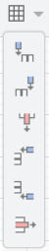

FIGURE 5.3 – Menu de modification d’un tableau

Information

Il est possible grâce au « drag and drop » de fusionner deux tableaux.

5.3 Création et gestion des couches

Le système de couche permet de pouvoir cacher ou afficher à l’envie, un ensemble de connecteurs et d’icônes. Cela permet un découpage plus ergonomique du diagramme et une lecture plus simple.

5.3.1 Ouvrir la fenêtre de configuration des couches

Pour créer et gérer les couches, il faut d’abord ouvrir la fenêtre de configuration des couches. Pour cela, il faut cliquer sur le menu « Vue » de la barre de menus, puis cliquer sur « Couches ». On peut également utiliser le raccourci « Ctrl+Shift+L » (cf. figure 5.4).

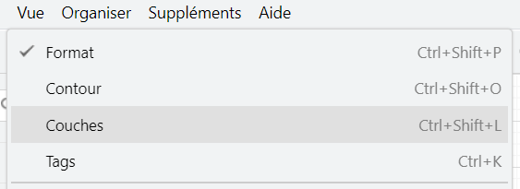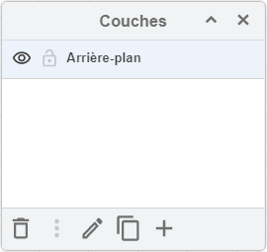

FIGURE 5.4 – Ouverture de la fenêtre des couches

5.3.2 Création et suppression d’une couche

Il y a deux méthodes pour créer une couche. La première, est de cliquer sur le bouton . La seconde, est de sélectionner une couche déjà existante puis de cliquer sur le bouton « dupliquer » (cf. figure 5.5).

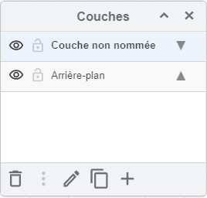

FIGURE 5.5 – Méthodes de création dune couche
Information

Le but de la duplication, est d’associer automatiquement à la couche créée, tous les connecteurs et icônes associés à la couche dupliquée.

Pour supprimer une couche, il faut la sélectionner, puis cliquer sur le bouton .

Attention

Supprimer une couche, supprimera également l’ensemble des connect- eurs et des icônes associés à celle-ci.

5.3.3 Association d’icônes et de connecteurs à une couche

Par défaut tous les connecteurs et icônes, sont associés à la couche « Arrière-plan ». Après création d’autres couches via les méthodes que nous avons vues dans le chapitre précédent, il est possible de changer la couche à laquelle un connecteur ou une icône est associé. Pour cela, il faut sélectionner un ou plusieurs connecteurs et/ou icônes, puis cliquer sur le bouton en bas de la fenêtre de gestion des couches (cf. figure 5.6).

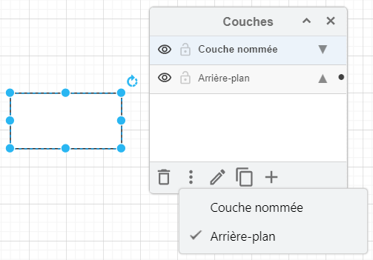

FIGURE 5.6 – Association d’une icône ou d’un connecteur à une couche

Information

Le , désigne la couche à laquelle le connecteur ou l’icône sélectionné, est associé.
Il est à noter qu’un connecteur ou une icône ne peut être associé qu’à une seule couche.

5.3.4 Gestion des couches

Il est possible de gérer les couches sur différents aspects. Toutes ces gestions se font au travers de la fenêtre de configuration des couches (cf. figure 5.7).

Renommer la couche sélectionnée
Supprimer la couche sélectionnée
Cacher tous les connecteurs et icônes associés à la couche
Bloquer l’association de nouveaux connecteurs et icônes à la couche

FIGURE 5.7 – Actions de gestion des couches

Il est également possible de gérer la priorité de disposition entre les couches grâce au bouton et , il est possible, également, d’utiliser le « drag and drop ».

Information

La disposition des connecteurs et des icônes associés à une couche « A » sera prioritaire par rapport à la disposition des connecteurs et des icônes associés une couche « B », si la couche « B » est placée en dessous de la couche « A », dans la liste des couches (et inversement).
5.4 Création et gestion des pages

5.4.1 Création d’une page

Par défaut, un diagramme ne possède qu’une seule page nommée « Page-1 », cependant il est possible d’en créer plusieurs autres. Pour cela, il faut cliquer sur le bouton , se trouvant sur la barre des pages qui elle-même se situe au bas de la fenêtre du logiciel (cf. figure 5.8).



FIGURE 5.8 – Création d’une page

Information

Les pages sont indépendantes les unes des autres, par exemple chacune d’elles possède ses propres couches. De plus, comme nous l’avons pré- cédemment (Chapitre 3.4) les liens sur les icônes permettent une « inter- connexion » entre les pages.

5.4.2 Gestion d’une page

Il est possible de gérer les pages sur différents aspects. Pour cela, il faut faire un clic-droit sur la page à gérer (cf. figure 5.9).

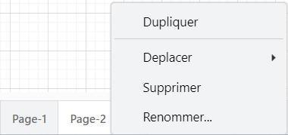

FIGURE 5.9 – Menu de gestion d’une page
5.5 Import d’un autre diagramme

L’import permet d’importer sur un diagramme (on entend par diagramme une sauvegarde) un autre diagramme. Pour effectuer un import, il faut cliquer sur le menu « Fichier » de la barre de menus puis « Importer... » et enfin sélectionner le diagramme à importer, celui-ci peut être une sauvegarde ou un export, notion que nous allons voir juste après (Chapitre 5.6).
5.6 Export d’un diagramme

L’export d’un diagramme permet d’exporter celui-ci dans une forme et un format adaptée à la consultation. Pour cela il faut cliquer sur le menu « Fichier » de la barre de menus, puis sur « Exporter en tant que » et enfin choisir le format d’export (cf. figure 5.10).

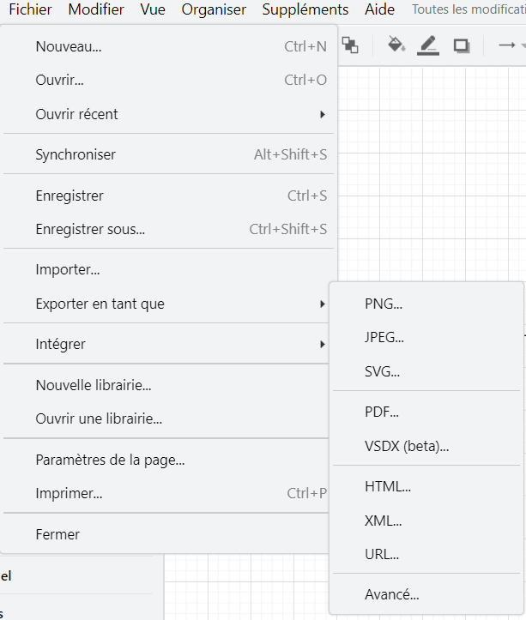

FIGURE 5.10 – Menu d’export d’un diagramme

Information

Les exports au format HTML, XML et URL permettent la visualisation des couches, contrairement aux autres formats qui ne sont juste que des « photos » du diagramme.

Attention

Après sa création, un export, quel que soit son format, ne prendra pas en compte les nouvelles modifications apportées au diagramme duquel il provient.

